**Mini projet**

**Gestion des avis**

**Elaboré par :**

**Sarra Bouzazi**

**Hichem Besrour**

**Hend Farah**

1. Page edit articles vide avant l’ajout des produits

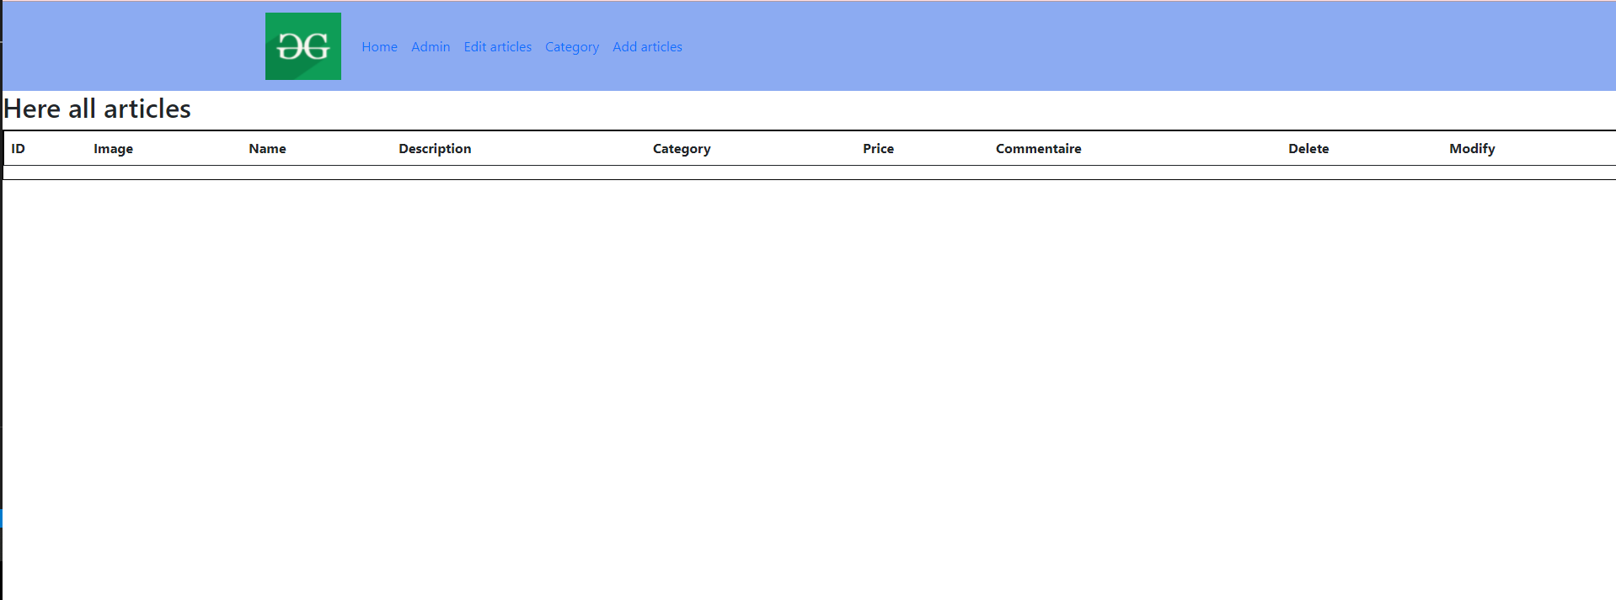

1. Base de données aussi vide

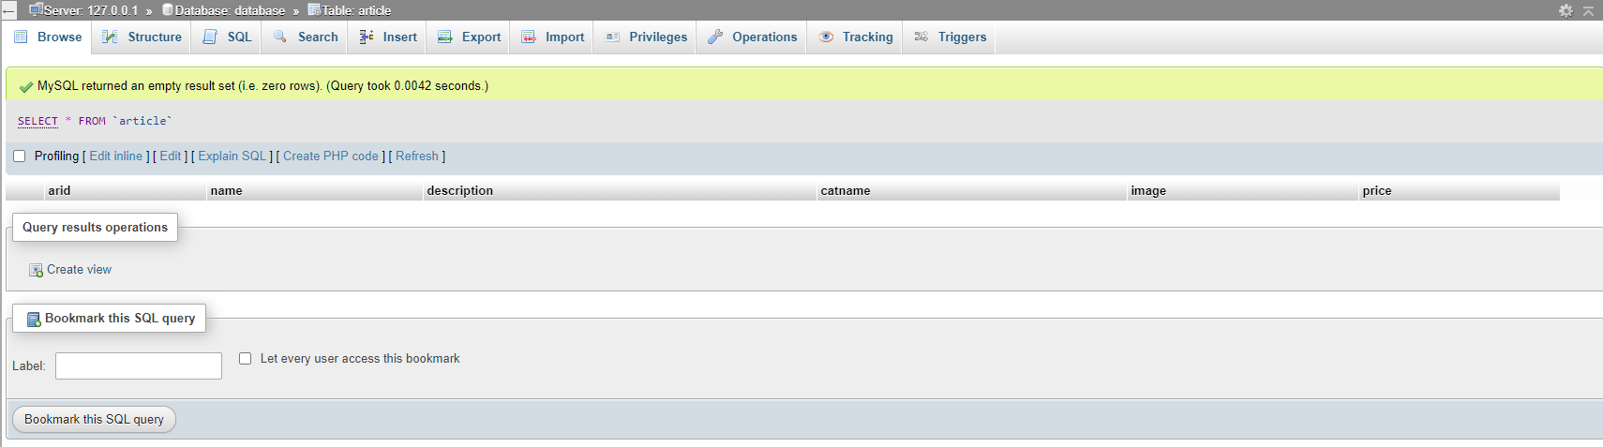

1. Page add articles sous forme d’une formulaire a remplir pour ajouter des produit .

L’admin donne un exemple d’ajout de Hat

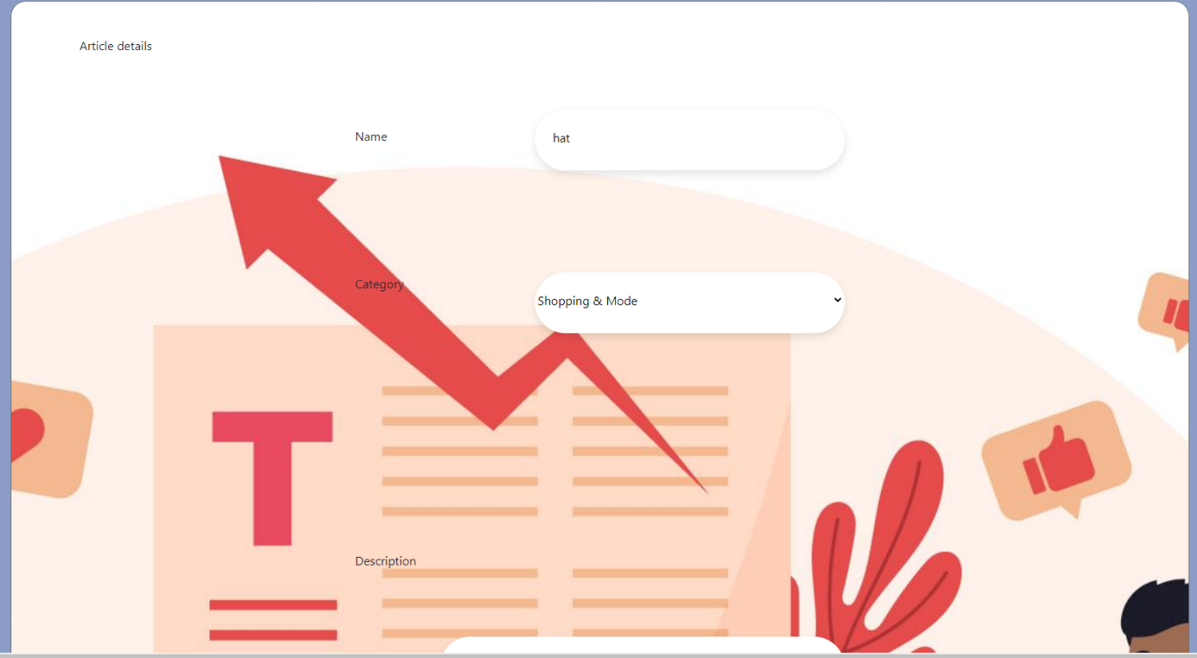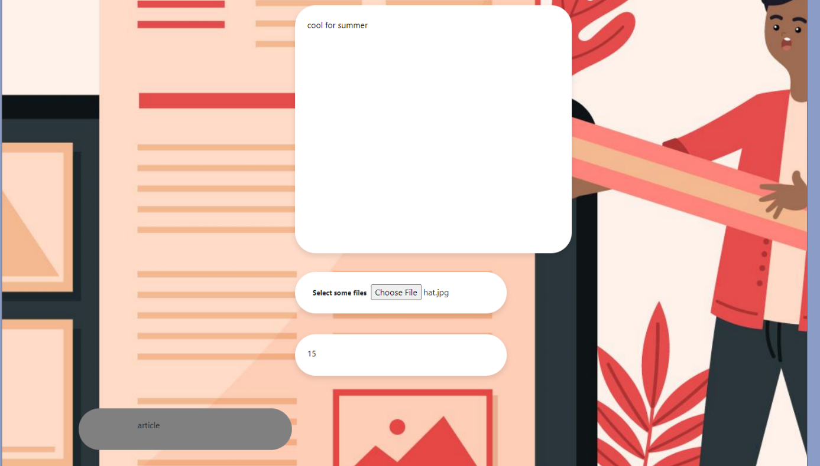

1. Base de données après l’ajout des produit

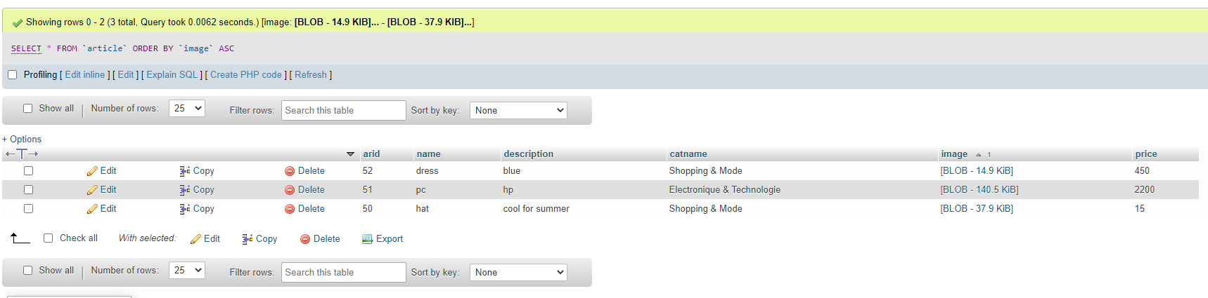

1. Page Edit articles après l’ajout des produit

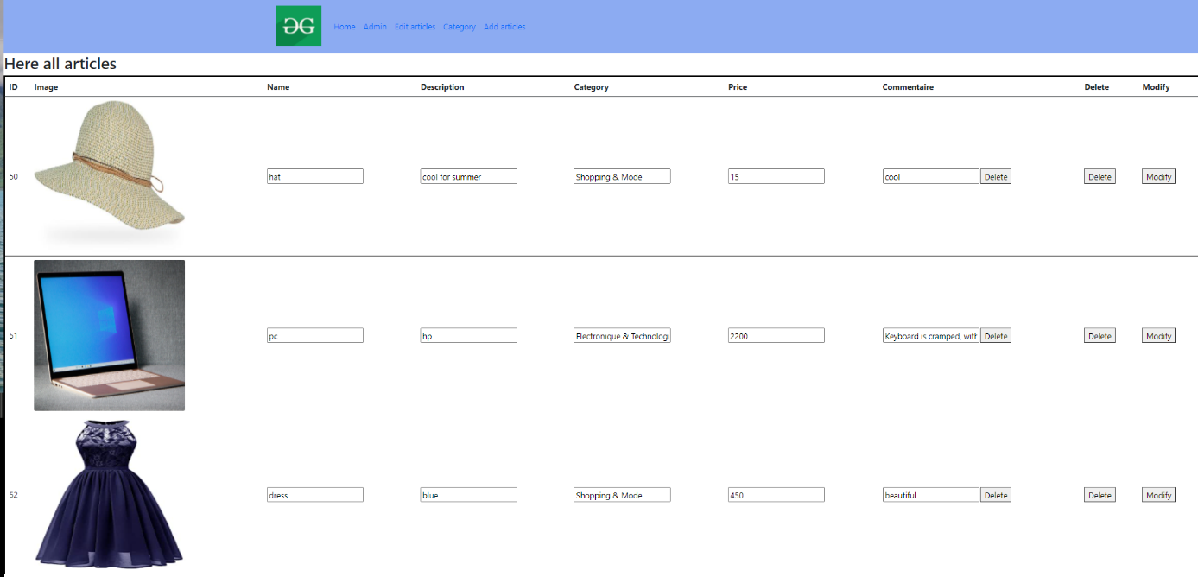

1. On ajoute des commentaires pour chaque produit pour les tester , cette partie pour les internautes

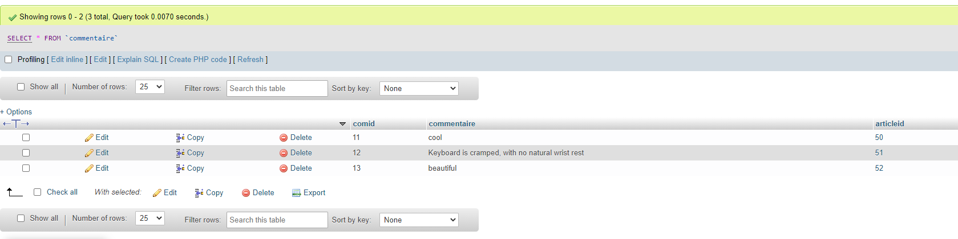

1. L’admin supprime le commentaire du produit hat

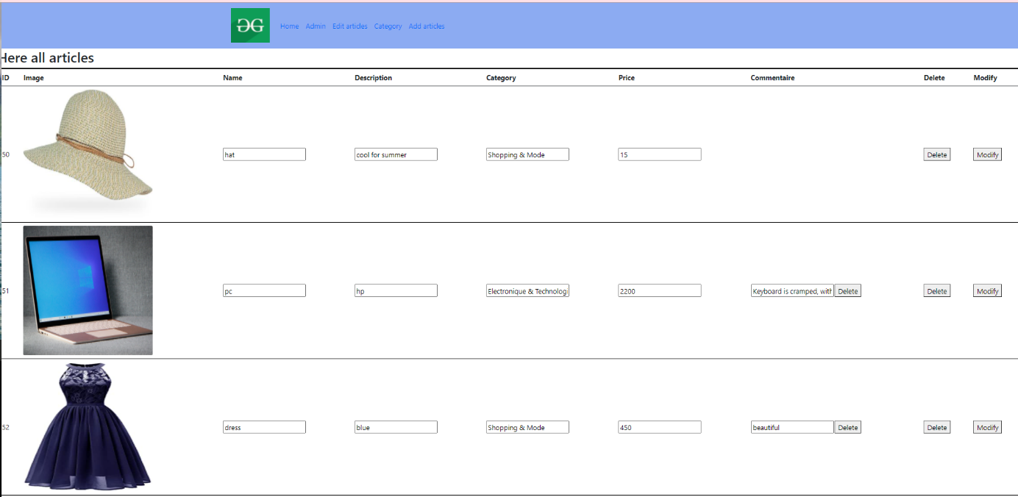

1. Modification du Name hat et remplacer avec chapeau

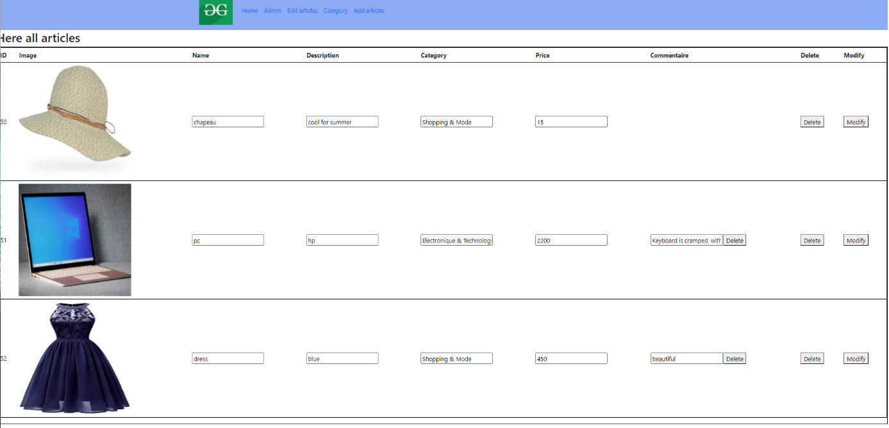

1. Suppression de produit hat

